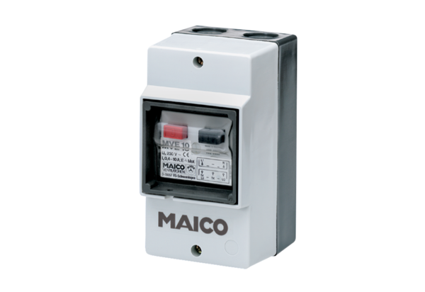Motorschutzschalter MV 25Verpackungseinheit: 1 StückSortiment: C
Artikelnummer: 0157.0712Hersteller: MAICO

